Solution aqueuse - pH

Travaux pratiques : Etude de la variation du pH d’une solution
Jean Jacques KRATZ professeur au lycée Emile Mathis, Schiltigheim

 |  | Date de création | Avril 2007
OBJECTIF de la séance ou du document | - Identifier les règles de sécurités préconisées sur une étiquette de produit chimique.  - Appliquer un protocole expérimental  - Mesurer le pH d’une solution.  - Décrire l’évolution du pH par dilutions successives d’une solution donnée.
Classe concernée | CAP, BEP | Durée d’utilisation |  | 30 minutes à 45 minutes
Type de document | Activité cours | Evaluation | TP
Type de document | Module | Test de prérequis | Exercices
Type de document | Travaux dirigés | Devoir maison | [autre, cliquez ici]
Matériel | - Une blouse, des gants et des lunettes de protection  - Etiquette se trouvant sur une bouteille d’acide chlorhydrique  - 1 pipette 10 mL + 1 dispositif d’aspiration  - 1 bécher 100 mL étiquette « solution ① »  - 1 bécher 100 mL étiquette « solution ② »  - 1 bécher 100 mL étiquette « solution ③ »  - 1 bécher 200 mL étiquette « Tri des déchets Acide et Base »  - 1 fiole jaugée 100 mL et son bouchon  - 1 pissette d’eau distillée.  - 100 mL d’une solution d’acide chlorhydrique à 0,01 mol/L  - 1 pH-mètre étalonné
Pré requis élève | - Cours sur le pH


TP Etude de la variation du pH d’une solution

But : Etudier la variation du pH d’une solution d’acide chlorhydrique diluée. Donner du sens à la mesure du pH.

 Sécurité : Porter une blouse, des lunettes de protection et des gants.

1. Risques liés à l’acide chlorhydrique

1.1. Préciser la signification du pictogramme ci-contre :
……………………………………………………………………………………………………………………………...
1.2. Relever, sur l’étiquette de l’acide chlorhydrique, les phrases de risques.
……………………………………………………………………………………………………………………...
……………………………………………………………………………………………………………………...
……………………………………………………………………………………………………………………...
1.3. Relever, sur l’étiquette de l’acide chlorhydrique, les mesures de sécurité à respecter.

……………………………………………………………………………………………………………………...
……………………………………………………………………………………………………………………...
……………………………………………………………………………………………………………………...

2. Préparation des solutions
①
2.1. Solution ① de concentration 10⁻² mol/L

Verser environ 50 mL de la solution d’acide chlorhydrique 10⁻² mol/L dans le bécher étiqueté ①.

2.2. Solution ② de concentration 10⁻³ mol/L

- Verser de l’eau distillée dans la fiole jaugée de 100 mL sur une hauteur d’environ 1 cm.

- Rincer la pipette avec la solution ①.

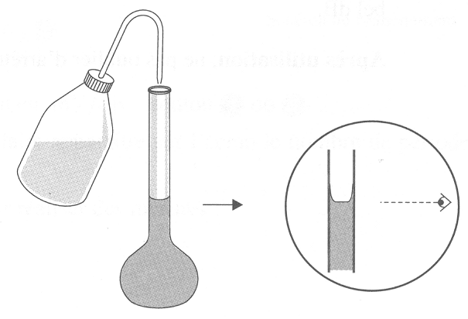
- Prélever 10 mL de la solution d’acide se trouvant dans le bécher ① à l’aide la pipette munie du dispositif d’aspiration.

- Introduire la prise d’essai dans la fiole jaugée.

- Compléter avec de l’eau distillée jusqu’au trait de jauge.

- Fermer la fiole avec un bouchon. Agiter la solution pour l’homogénéiser.

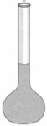
- Verser la totalité de la fiole dans le bécher étiqueté ②.
②

- Laver la fiole et la pipette avec l’eau du robinet puis les rincer avec de l’eau distillée.

2.3. Solution ③ de concentration 10⁻⁴ mol/L

- Verser de l’eau distillée dans la fiole jaugée de 100 mL sur une hauteur d’environ 1 cm.

- Rincer la pipette avec la solution ②.

- Prélever 10 mL de la solution d’acide dans le bécher ② à l’aide la pipette munie du dispositif d’aspiration.

- Introduire la prise d’essai dans la fiole jaugée.

- Compléter avec de l’eau distillée.

- Fermer la fiole avec un bouchon. Agiter la solution pour l’homogénéiser.
③
- Verser la totalité de la fiole dans le bécher étiqueté ③.

- Laver la fiole et la pipette avec l’eau du robinet puis les rincer avec de l’eau distillée.

3. Mesure des pH

- Mesurer le pH des solutions ③ puis ② puis ①.

Remarque : Prendre soin de rincer l’électrode du pH- mètre à l’eau du robinet puis à l’eau distillée et de la sécher avec du papier absorbant entre deux mesures.

- Noter les mesures dans le tableau suivant.

Solution  d’acide chlorhydrique | ① | ② | ③
Concentration (mol/L) | 10⁻² | 10⁻³ | 10⁻⁴
pH

4. Interprétation :

4.1. Indiquer comment varie le pH de la solution lorsque sa concentration diminue (dilution).

……………………………………………………………………………………………………………………..

……………………………………………………………………………………………………………………..
4.2. Comparer la valeur du pH et l’exposant de 10 indiquant la concentration de la solution d’acide chlorhydrique.

……………………………………………………………………………………………………………………..

……………………………………………………………………………………………………………………..

5- REMISE EN ÉTAT DU POSTE DE TRAVAIL

- Récupérer les solutions dans le récipient « Tri des déchets Acide et Base ».
- Rincer l’électrode du pH- mètre avec l’eau du robinet puis avec l’eau distillée et la sécher.
- Ranger le matériel.

